SENAI “Roberto Mange”

CAMPUS CAMPINAS

CURSO DE ANÁLISE E DESENVOLVIMENTO DE SISTEMAS

HARDWARE E REDES:

RELATÓRIO TÉCNICO

GUILHERME ABE

campINAS

2022

SUMÁRIO

1 PROCESSADORES 9

1.1 DEFINIÇÃO 9

1.2 INTEL 9

1.3 AMD 9

1.4 MOBILE 9

2 tipos de memórias primárias e seu barramentos 9

2.1 DEFINIÇÃO 9

2.2 RAM E ROM 9

2.3 REGISTRADORES E CACHE 9

3 chipsets de placa mãe 10

3.1 DEFINIÇÃO E TIPOS 9

4 fontes atx 10

5 MEMÓRIAS SECUNDÁRIAS 11

5.1 ide 9

5.2 sata 9

5.3 pata 9

5.4 TIPOS DE MEMÓRIAS 9

6 PLACAS DE VÍDEOS DEDICADAS 11

6.1 AMD 9

6.2 NVIDIA 9

7 Considerações finais 13

REFERÊNCIAS 14

# processadores

## Definição

O processador, também chamada de CPU (Central Processing Unit) ou Unidade de processamento central, é a principal peça de um computador, ela realiza todas as operações matemáticas e de processamento necessárias para os funcionamentos das aplicações.

Ele está presente em todos os computadores e vem em diversos modelos, existem tanto processadores para computadores pessoais como laptops e desktops tanto para smartphones e outros computadores portáteis e até mesmo para servidores e data centers que ficam ligados 24 horas por dia para o funcionamento das aplicações na internet.

Os processadores para serem utilizados, necessitam estar integrados de alguma forma com o resto dos componentes, por isso a maioria das placas mãe disponibilizam um encaixe específico chamado de **socket**.

Cada processador tem seu encaixo específico que só vai encaixar caso o **socket do processador** ser igual ao **socket da placa mãe.**

Para o mercado de computadores pessoais como laptops e desktops, as principais fabricantes de processadores são a Intel e AMD.

## INTEL

A Intel Corporation é uma empresa de tecnologia multinacional sediada no Vale do Silício, Califórnia nos Estados Unidos da América.

É a segunda maior fabricante em valor de chips semicondutores no mundo inteiro e é a inventora da série de microprocessadores de arquitetura x86, processadores encontrados na maioria dos computadores pessoais (PCs)

Surgiu em 1968 pelos pioneiros de semicondutores Robert Noyce e Gordon Moore (Conhecido pela lei de Moore), seu primeiro produto foi um circuito integrado de memória RAM e logo depois nos anos 70, se tornou líder de mercado.

O primeiro processador desenvolvido pela Intel foi o Intel 4004, lançado em 1971, foi o primeiro microprocessador em um único chip de 4 bits conhecido por ser muito eficiente para ser utilizados em calculadoras e dispositivos de controle.

Um dos processadores mais famosos do mundo, o Pentium, só foi inventado em 1992, que foi um divisor de águas na tecnologia por ter chegado a velocidades muito altas em comparação com competidores, mas em 2000 que chega no mercado o famoso processador Pentium 4.

Atualmente a Intel lança novos processadores anualmente, disponibilizando 4 modelos principais:

|  |  |
| --- | --- |
| **MODELO** | **DESCRIÇÃO** |
| Intel Core i3 | Modelo mais básico disponibilizado pela Intel, é bom para aplicações básicas como navegadores e programas leves. |
| Intel Core i5 | Modelo intermediário da Intel, consegue rodar aplicações mais pesadas, porém de forma lenta. |
| Intel Core i7 | Modelo avançado da Intel, ele consegue rodar aplicações bem pesadas com certa velocidade, como edição de vídeo. |
| Intel Core i9 | O Modelo mais avançado da Intel, sendo o ápice da performance para os modelos disponibilizados para PCs. Usado em workstations. |

O socket da Intel é característico por ter os pinos na placa mãe e o processador encaixa diretamente neles. Alguns dos sockets para Intel são:

* LGA 1700
* LGA 1200
* LGA 4189
* LGA 1151
* LGA 1150
* LGA 1155

## AMD

A AMD (Advanced Micro Devices) é uma empresa estadunidense fabricante de circuitos integrados, especializada em processadores. Seus produtos concorrem diretamente com os processadores fabricados pela Intel.

Ela foi fundada em 1969 em Sunnyvale, nos Estados Unidos, começou produzindo circuitos lógicos, mas em 1975 ingressou no mercado de circuitos integrados para memórias RAM.

O primeiro processador desenvolvido pela empresa foi o AM386, lançado em 1991, e era um clone perfeito do 80386 da Intel, e acabou sendo um sucesso para empresa por ser mais barato.

Com menor custo, sem comprometer tanto o desempenho. A AMD é bastante conhecida pela grande participação mundial no mercado de processadores, sempre liderando este ramo juntamente com a Intel.

Para que seja possível aproveitar todo o potencial dos diversos hardwares disponíveis no mercado, a AMD possui vários tipos de processadores distintos, cada um se adaptando de melhor forma à um tipo de máquina específica.

No entanto, como já sinalizamos, essa decisão precisa ser criteriosa para que o barato não saia caro. Além do mais, a AMD está investindo pesado em modelos com maior número de núcleos, elevando o desempenho operacional.

A AMD produz, atualmente, 6 categorias de diferentes tipos de processadores:

* AMD Ryzen;
* AMD Ryzen com vídeo integrado Radeon Vega;
* AMD Ryzen PRO;
* AMD Ryzen Threadripper
* AMD A-Series
* AMD FX;
* AMD A-Series PRO;

O socket da AMD é o oposto da Intel, os pinos ficam no processador, onde se encaixa nos “pads” da placa mãe, portanto, os processadores AMD nunca serão compatíveis com os processadores Intel. Alguns dos mais famosos sockets para AMD são:

* TRX4;
* TR4
* AM4
* AM3+
* AM3
* AM2+
* AM2

## MOBILE

Processador mobile é um conceito ou termo que é aplicado a todos os processadores que são utilizados em dispositivos móveis como smartphones, tablets, ipads e laptops.

São processadores com bastante eficiência energética para diminuir o consumo da bateria sem prejudicar tanto a performance.

A principal arquitetura de processadores utilizadas nesses dispositivos é o ARM ao invés do padrão (x86) que é utilizado em computadores pessoais (PC).

A tecnologia é aplicada a chips e demais aparelhos, atualmente o mercado deste segmento é liderado por grandes empresas como a NVIDIA, que desenvolveu o Tegra, a Qualcomm com o desenvolvimento do Snapdragon, a Texas Instruments com o OMAP, dentre outras que fornecem processadores mobile (Hardware) capaz de funcionar em dispositivos móveis (celulares entre outros). A Samsung com os processadores Exynos.

Recentemente em 2020 a empresa de computadores Apple anunciou o Apple M1, primeiro system-on-a-chip (SoC) baseado na arquitetura ARM, e ao contrário de antigamente, onde a Apple utilizava processadores Intel, ele está sendo utilizado nos modelos mais atuais da empresa. Este chip foi revolucionário pois batia de frente com os melhores processadores do mercado que já existiam para notebooks e celulares, e gastava muito menos energeticamente.

# TIPOS DE MEMÓRIAS PRIMÁRIAS E SEUS BARRAMENTOS

## Definição

Memórias são estruturas físicas em forma de chips ou discos que são responsáveis pelo armazenamento de dados de forma temporária ou permanente que podem ser categorizadas como primárias ou secundárias.

As memórias primárias (Reais) são aquelas em que o processador endereça diretamente como: **RAM**, **ROM**, **Registradores** e o **CACHE**.

Já as memórias secundárias são aquelas que não podem ser endereçadas diretamente, todas as informações deverão ser mandadas para uma memória intermediária antes (primária). Exemplos: **HD**, **SSD**, **CD**, **DVD**.

As memórias do computador seguem uma pirâmide hierárquica no que se tange a relação com o processador, as memórias primárias são conhecidas por atuarem perto do processador, portanto elas ficam no topo, já as secundárias necessitam de um intermediário e portanto, constituem a base.

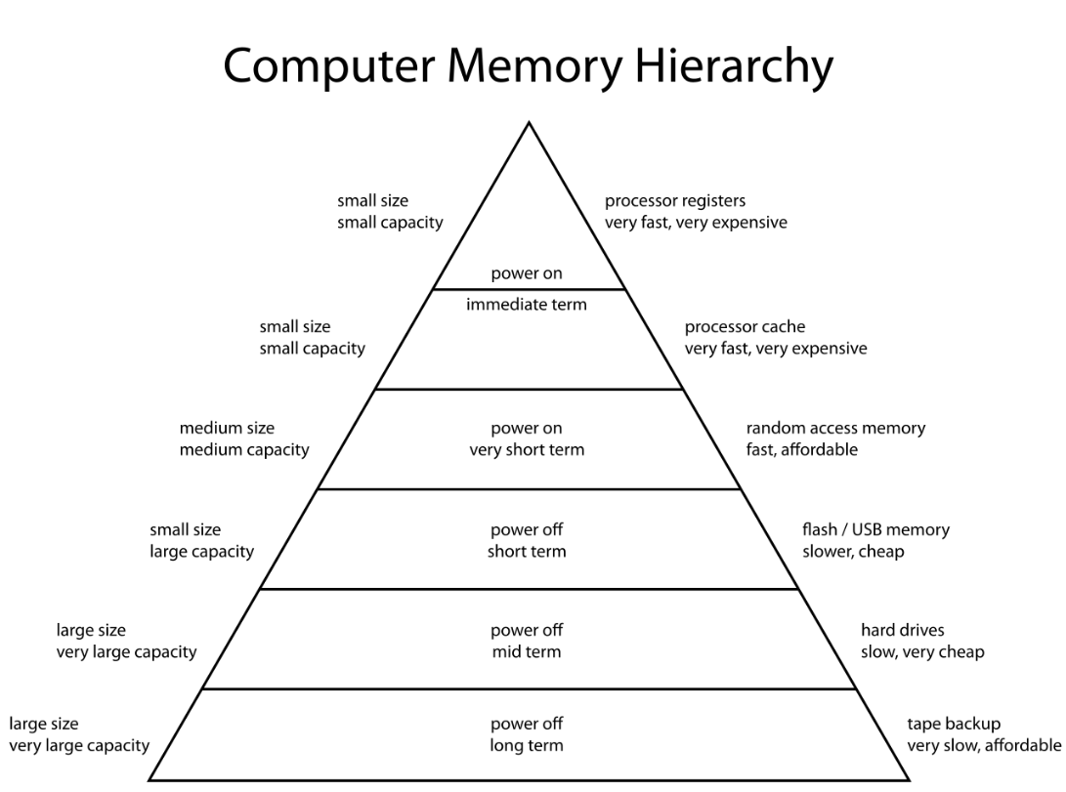

Figura 1 - Hierarquia de memória de um computador

## RAM E rom

A memória RAM é considerada uma das memórias principais por ser utilizado pelo processador ativamente e diretamente para o armazenamento e endereçamento de informações dos processos que rodam na máquina servindo como um espaço temporário de trabalho do processador onde ele lê e escreve nela.

Seu nome vem de Random Access Memory pois o armazenamento e o acesso da memória é aleatório e não sequencial.

Ao contrário das memórias secundárias como o HD, a informação não persiste após desligar o computador.

Os principais modelos hoje permitem um barramento de 64 bits por módulo porém é possível duplicar o número utilizando o esquema Dual-Channel, onde 2 memórias trabalham em dois canais separados, aumentando a velocidade.

Já a memória ROM também é de acesso aleatório e é considerado uma das principais pelo seu uso direto do processador, no entanto, ao contrário da RAM, a memória ROM não permite a escrita, apenas a leitura das informações.

As informações são escritas pela fabricante e depois ficam gravadas permanentemente.

Informações básicas que o computador precisa como relógio estão armazenadas lá, é nela que fica a BIOS que é o sistema responsável pela inicialização de todos os componentes do sistema (boot).

## registradores e CACHE

O registrador ou registro é uma memória localizada dentro da própria CPU, sendo a primeira na hierarquia de memória de um computador.

Elas são muito rápidas, porém são caras e armazenam pouquíssimas informações, nela você consegue armazenar apenas alguns bits.

São utilizados na execução de programas de computadores, disponibilizando um local para armazenar dados. Na maioria dos computadores modernos, quando da execução das instruções de um programa, os dados são deslocados da memória principal para todos os registradores. Então, as instruções que utilizam estes dados são executadas pelo processador e, finalmente, os dados são movidos de volta para a memória principal.

Dessa forma, por menor que seja o tamanho, os registradores acabam auxiliando as operações desempenhadas pelo processador, pois contém os números que são utilizados nessas operações.

A memória cache é um pouco mais lenta que a dos registradores, porém não deixa de ser muito rápida, ela também fica dentro da CPU e desempenha um papel similar, no entanto, ao invés de auxiliar diretamente de forma explícita nas operações do processador como os registradores, a memória cache armazena as instruções que serão executadas pelo processador.

Ela é dividida em níveis L1, L2, L3, sendo a L1 mais rápida e a L3 mais lenta.

# CHIPSETS DE PLACA-MÃE

## DEFINIÇÃO E TIPOS

É o conjunto de circuitos integrados que são responsáveis por fazer que todos os componentes dos computadores possam trocar informações e realizar as tarefas ou seja, o fluxo de dados, normalmente, eles são encontrados na placa mãe.

Chipsets são comumente projetados para trabalhar com uma família específica de microprocessadores. Por controlar as comunicações entre o processador e dispositivos externos, o chipset desempenha um papel crucial na determinação do desempenho do sistema.

O chipset se divide em duas principais componentes sendo elas:

|  |  |
| --- | --- |
| **COMPONENTE** | **DESCRIÇÃO** |
| Northbridge | responsável pelo controle de todos os componentes que necessitam de agilidade e rapidez como o processador, placa de vídeo, memória RAM e etc. |
| Southbridge | gerencia todos os dispositivos “lentos” do computador e componentes que não necessitam de tanta velocidade, entre os dispositivos e componentes estão os dispositivos de entrada e saída, o que inclui os discos rígidos (SATA e IDE), portas USB e etc. |

Como dito anteriormente, os chipsets são normalmente projetados para trabalhar com uma família específica de processadores, e, portanto, apenas o processador usar o mesmo socket não é suficiente para ele ser compatível.

# FONTES ATX

## DEFINIÇÃO

A fonte de computador é o componente responsável por fornecer energia para todos os outros componentes de computador, ele desempenha um papel de conversão de energia onde ele converte a energia da tomada (corrente alternada) em corrente contínua, necessária para o funcionamento normal dos diferentes componentes eletrônicos do computador.

Ela também é consideradacomo a última linha de defesa do computador contra picos de tensão e instabilidade de corrente.

Existem vários tipos de fonte, porém a utilizada pelos computadores desktop são as fontes ATX, padrão estabelecido pela Intel em 1996, e que também especifica formatos de gabinetes de computadores e de placas-mãe.

As fontes ATX são capazes de fornecer uma tensão de 3,3 Volts, característica que não estava presente no padrão anterior (O AT). Outro recurso